专项奖学金管理

学生申请
学生可见当前学校开通的所有奖学金种类，选中自己希望获得的奖学金，然后提交申请，对于不符合条件的学生，申请时系统直接提示学生“不符合申请”。申请提出后，学生可查看申请的处理进度。具体操作如图所示：
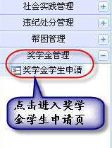
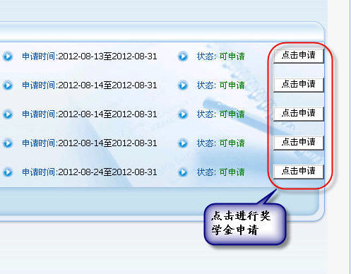
奖学金学生申请的前提是：研工部已启用奖学金申请，并且当前时间在奖学金的申请时间范围内。
申请信息填写，具体操作如图所示：
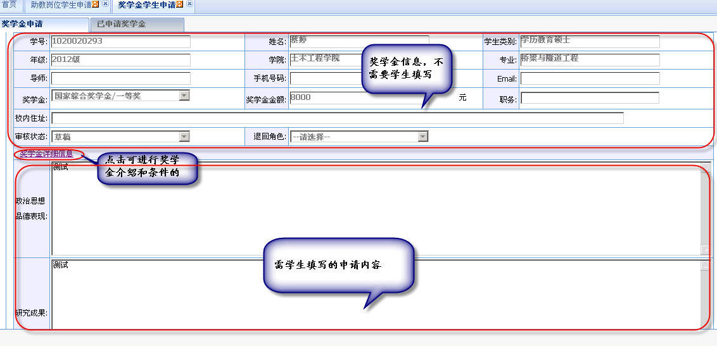
申请查看，具体操作如图所示：
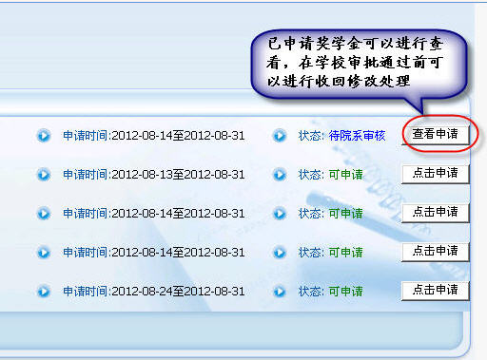
在上级部门审核通过前可对已提交的申请进行收回处理，修改后可再次提交，具体操作如图所示：

申请进度查看，具体操作如图所示：
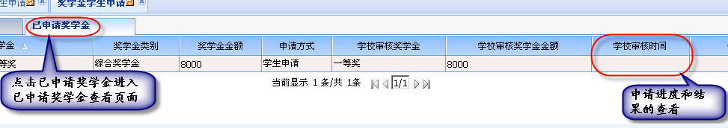

评优管理

学生申请
学生可见当前学校开通的所有评优项目种类，选中自己希望获得的项目，然后提交申请。申请提出后，学生可查看申请的处理进度。具体操作如图所示：
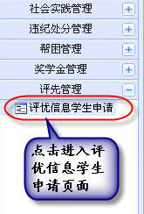
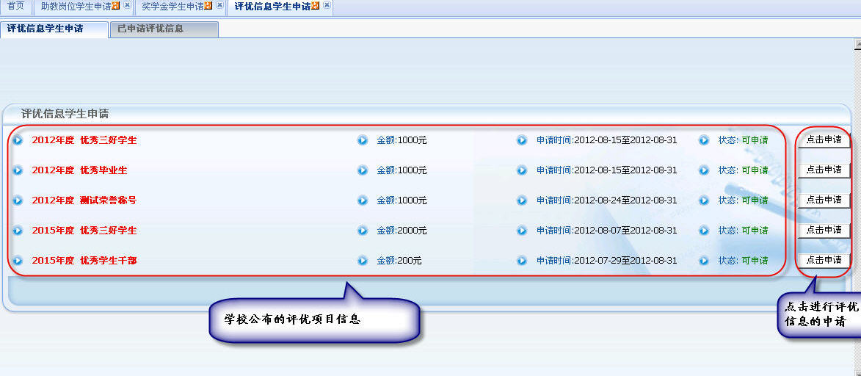
评优信息学生申请的前提：研工部已完成本年度优秀称号的设置和启用，并且当前时间在研工部设置的学生申请时间范围内。
评优申请信息填写，具体操作如图所示：
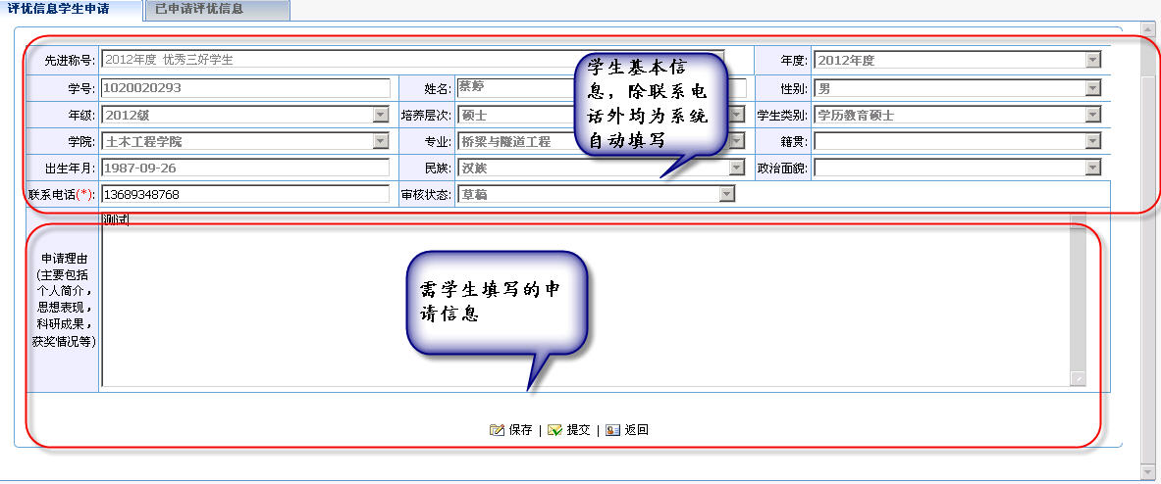
已提交的申请查看, 具体操作如图所示：
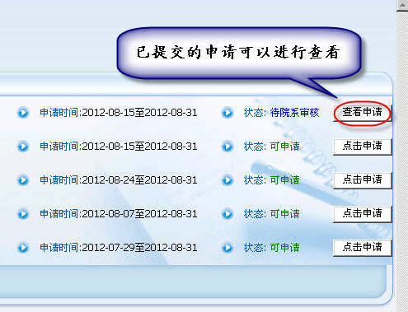
进入申请查看页面后，可进行申请收回，具体操作如图所示：
